**Întrebări utilizarea computerului (51-60)**

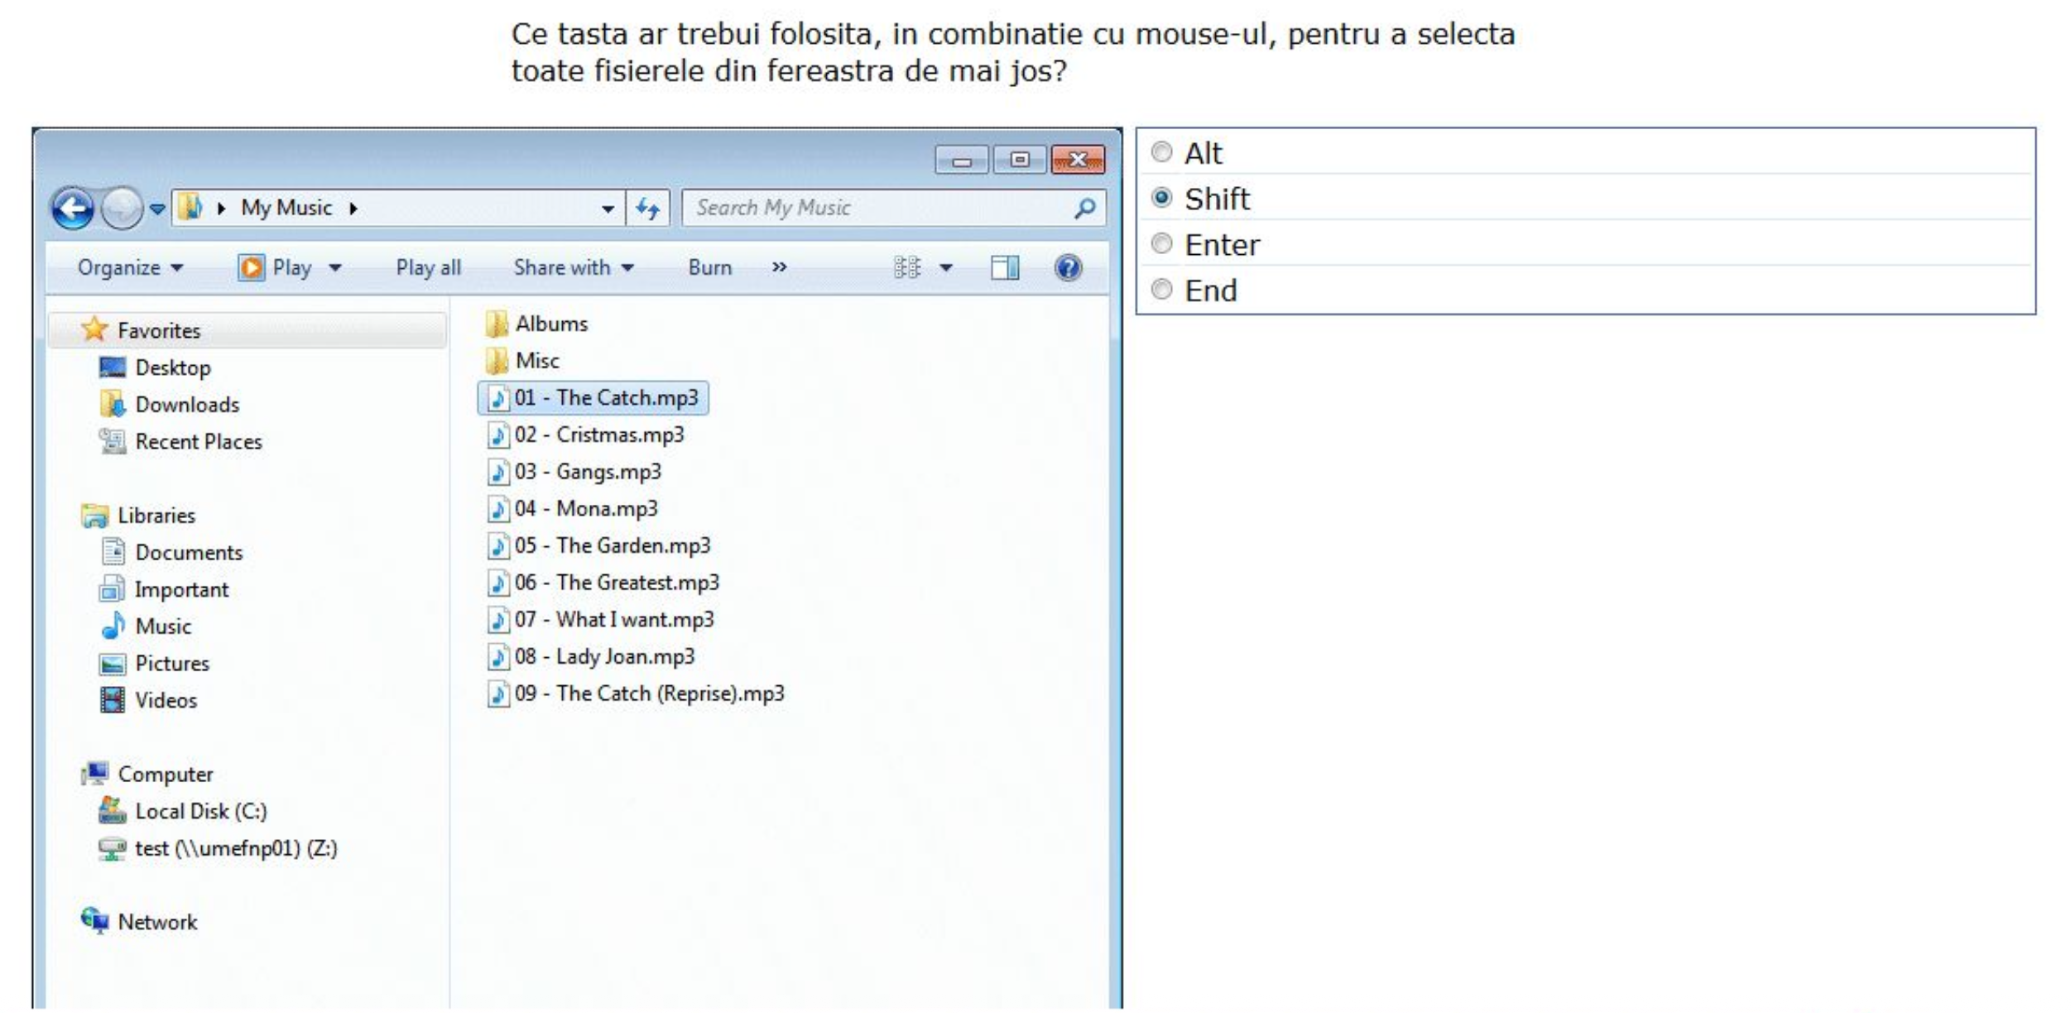 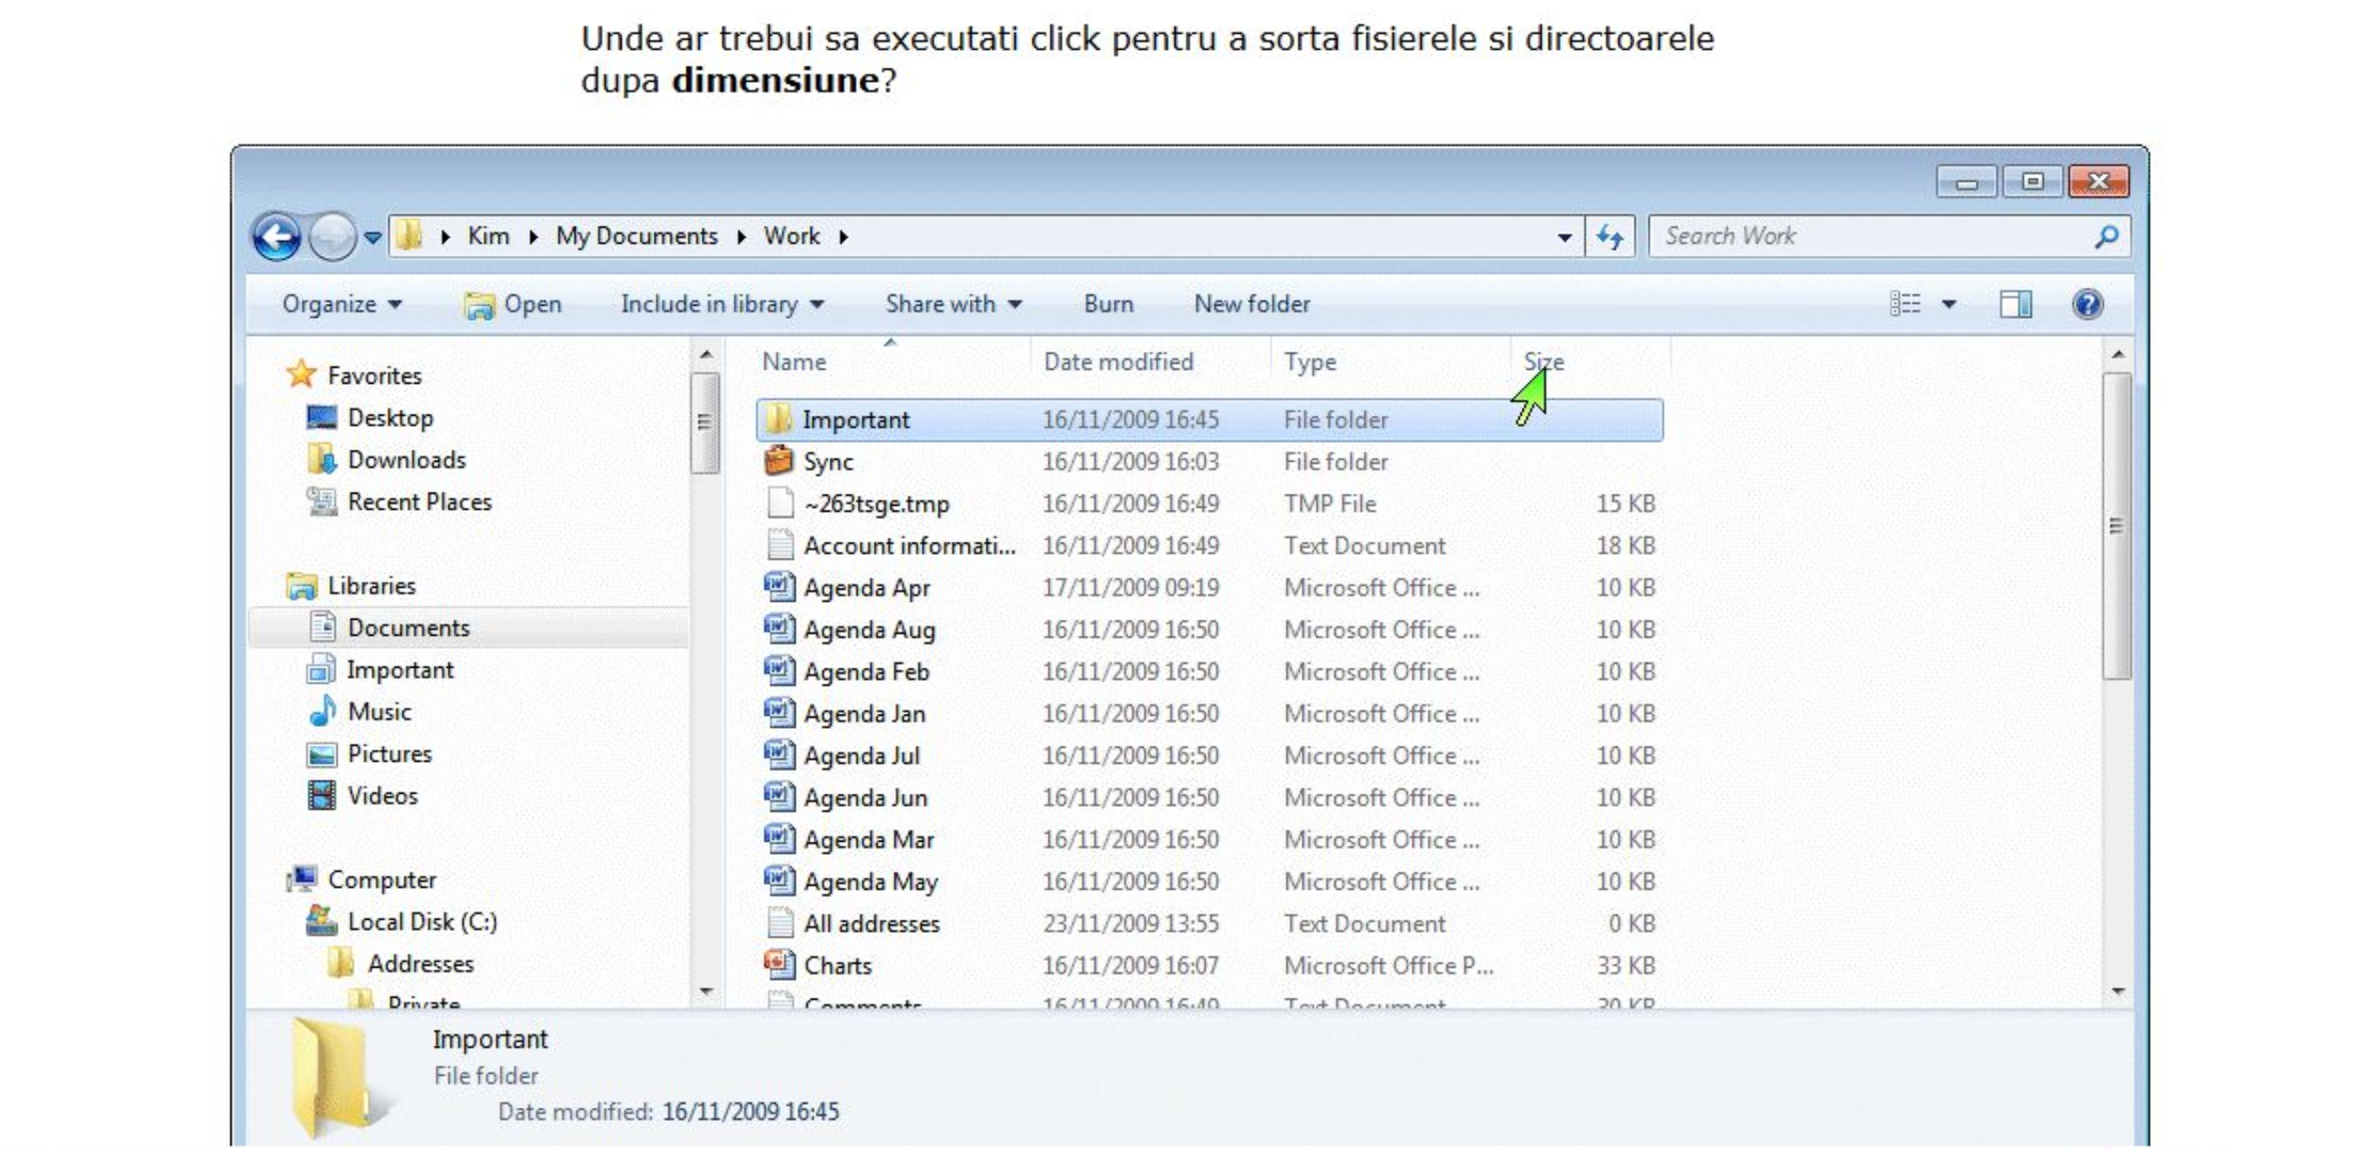 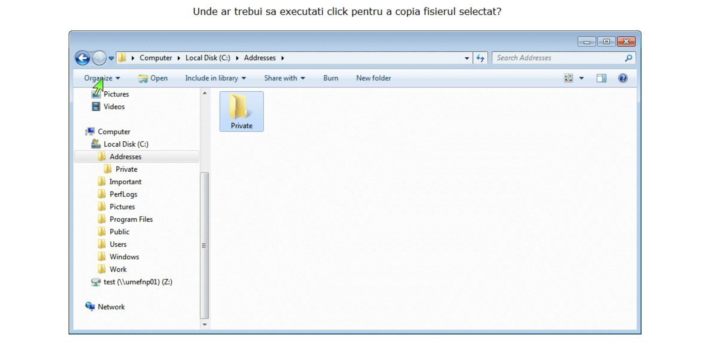 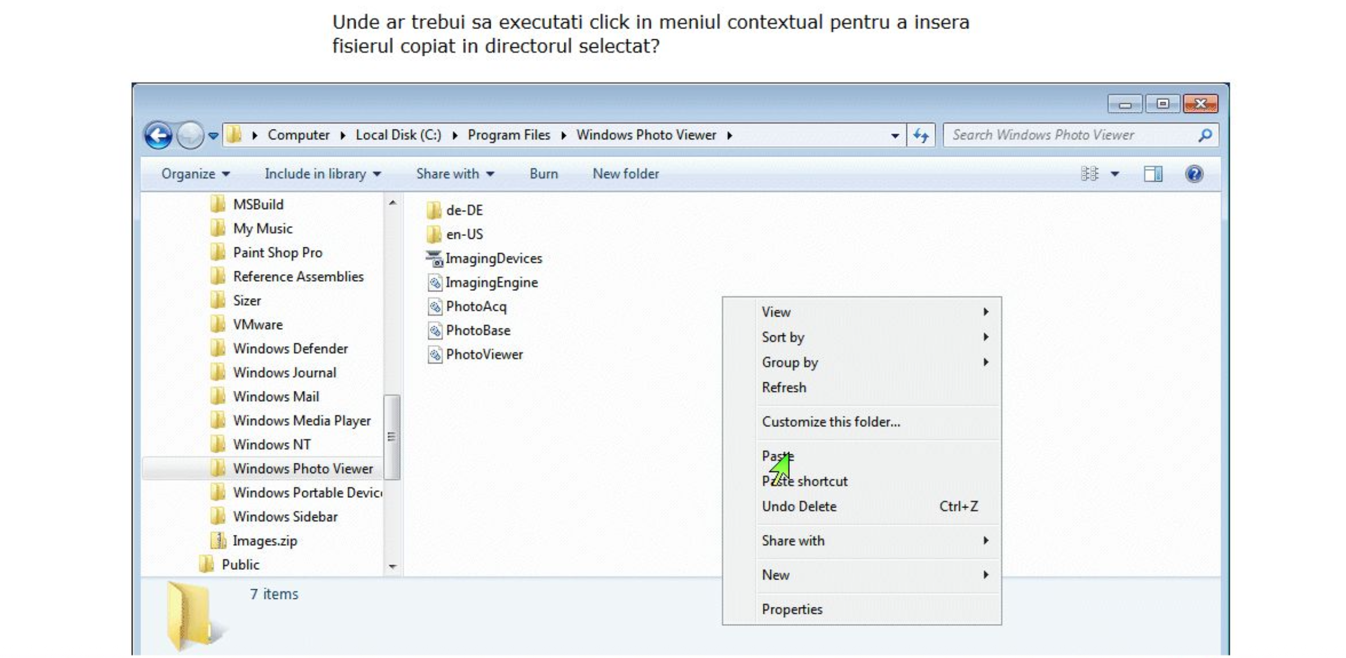 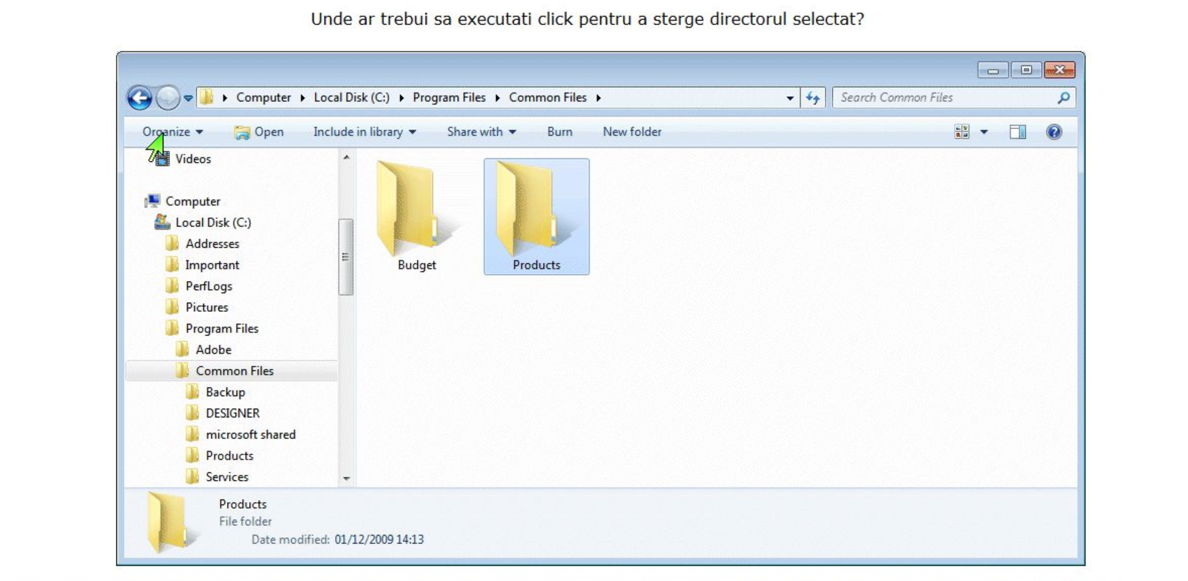 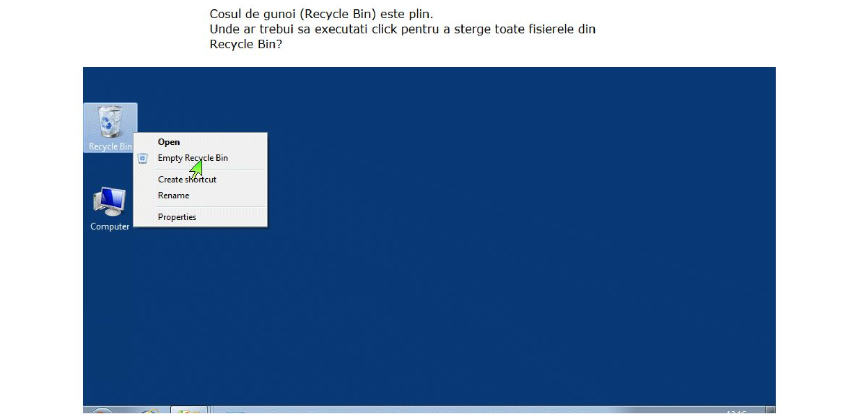 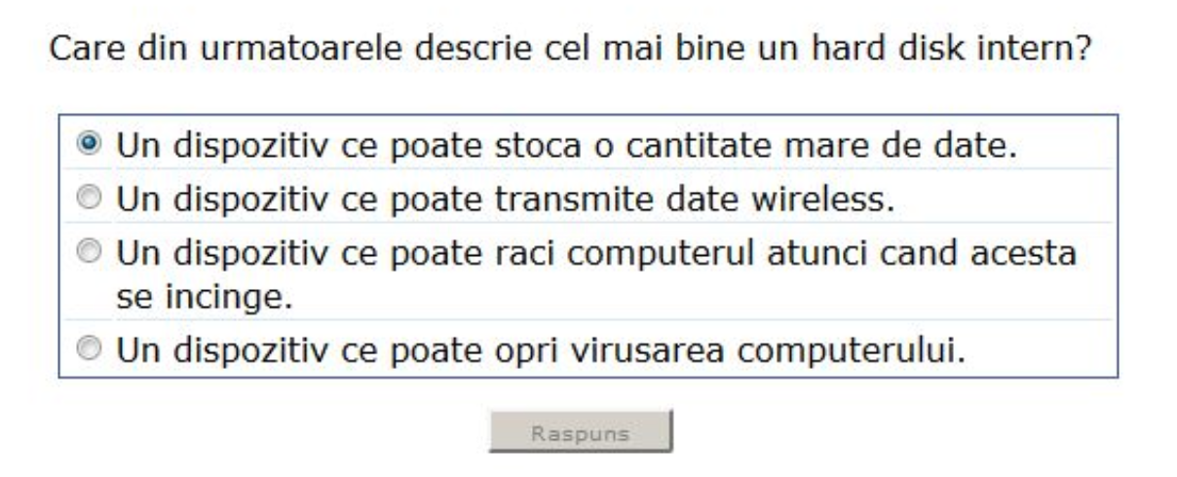

1. **Un dispozitiv ce poate stoca o cantitate mare de date**
   * ✅ Corect. Hard disk-ul intern este folosit pentru stocarea datelor și programelor pe termen lung.
2. **Un dispozitiv ce poate transmite date wireless**
   * ❌ Nu, asta e caracteristic unui dispozitiv de rețea, nu hard disk-ului.
3. **Un dispozitiv ce poate răci computerul atunci când acesta se încinde**
   * ❌ Nu, asta face un ventilator sau sistem de răcire, nu hard disk-ul.
4. **Un dispozitiv ce poate opri virusarea computerului**
   * ❌ Nu, hard disk-ul nu oferă protecție directă împotriva virușilor.

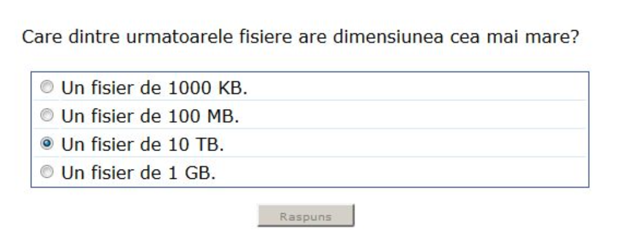

1. **1000 KB** = 1 MB (aproximativ)
2. **100 MB** = 100 MB
3. **10 TB** = 10 × 1024 GB = 10 × 1024 × 1024 MB ≈ 10.485.760 MB
4. **1 GB** = 1024 MB

Comparând:

* 1 MB < 100 MB < 1024 MB (1 GB) < 10.485.760 MB (10 TB)

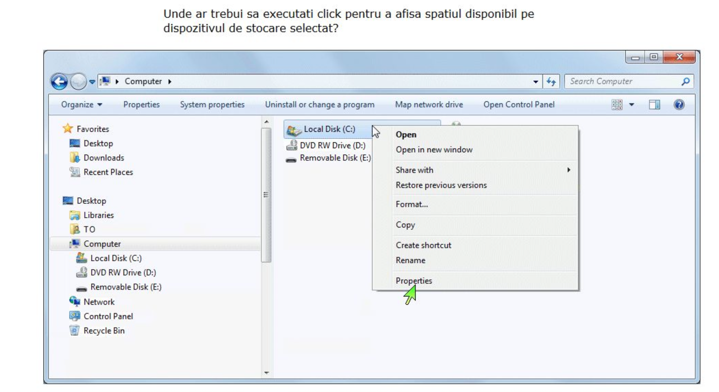

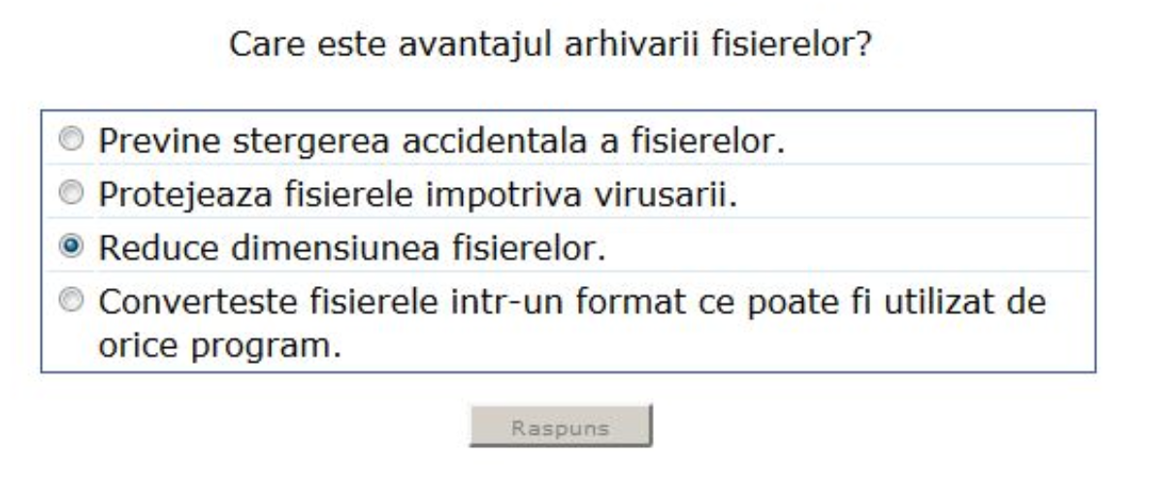

1. **Previne ștergerea accidentală a fișierelor**
   * ❌ Nu neapărat; arhivarea nu protejează automat împotriva ștergerii.
2. **Protejează fișierele împotriva virusării**
   * ❌ Nu, arhivarea nu oferă protecție împotriva virușilor.
3. **Reduce dimensiunea fișierelor**
   * ✅ Corect. Arhivarea comprima fișierele, reducând spațiul ocupat.
4. **Convertește fișierele într-un format ce poate fi utilizat de orice program**
   * ❌ Nu, arhivarea nu garantează compatibilitate cu orice program.